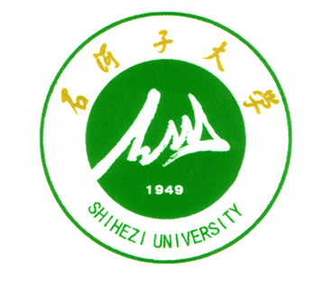

石河子大学信息科学与技术学院
<计算机网络>课程实验报告

实验名称： | 实验七 使用Packet Tracer分析TCP连接建立过程
学生姓名： | 卢瑶
学 号： | 20211018341
学 院： | 信息科学与技术学院
专业年级： | 21级计科 5 班
指导教师： | 刘雅辉
完成日期： | 2023．11.17

实验七：使用Packet Tracer分析TCP连接建立过程
一、实验目的
（1）使用路由器连接不同的网络
（2）使用命令行操作路由器
（3）通过抓取HTTP报文，分析TCP连接建立的过程

二、实验要求
使用Packet Tracer，正确配置网络参数，通过抓取HTTP数据包，分析TCP连接建立过程。
- 建立网络拓扑结构
实验设备:
PC 1台；服务器1台；Router 2811 1台；交叉线
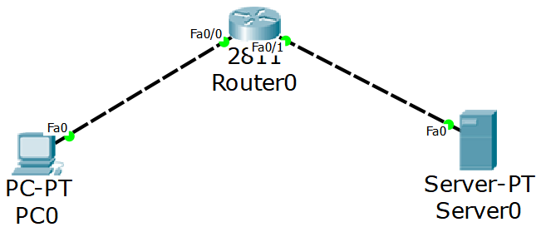
设备 | 接口及IP | 说明
路由器(router0): | Fa0/0：192.168.1.1/24  Fa0/1：192.168.2.1/24
PC0 | 192.168.1.2/24. | 网关: 192.168.1.1
Server0 | 192.168.2.2/24 | 网关: 192.168.2.1

（2）配置参数
（3）抓包
（4）分析数据包

三、实验内容
1. 绘制拓扑结构图

2. 配置各PC机和server的参数

3. 配置路由器，并查看路由表。

4. 配置server的为WWW服务器

5. 抓包，分析TCP连接建立过程

6. 画出TCP连接建立示意图，标明字段和状态

四、实验结论

五、实验小结

六、实验课后思考题
1．http，发送的是什么协议类型的报文？
3．如何应对ARP欺骗攻击？（选做）

七、教师评语及成绩

